Государственное учреждение
«ГЛАВНАЯ ГОСУДАРСТВЕННАЯ ИНСПЕКЦИЯ ПО СЕМЕНОВОДСТВУ, КАРАНТИНУ И ЗАЩИТЕ РАСТЕНИЙ»

Сигнализационное сообщение № 14
от 5 ИЮНЯ 2015 г.

ВНИМАНИЕ, СЕМЕННОЙ КАПУСТНЫЙ СКРЫТНОХОБОТНИК!!!
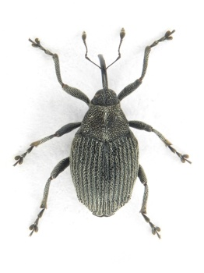
На посевах ярового рапса отмечается появление семенного капустного скрытнохоботника. Жук длинной 2-3 мм, покрыт густыми серыми чешуйками и волосками, почти полностью маскирующими черный цвет.
Жуки питаются на стеблях, цветоножках, бутонах, тычинках, пестиках, выгрызая небольшие углубления. Яйцекладка продолжается со 2-й половины мая до конца июня. Самка прогрызает отверстие в стенке молодых стручков и откладывают внутрь 1, реже 2 белых яйца. Плодовитость 40-150 яиц. Эмбриональное развитие длится 7-10 дней, личиночное - около 30 дней. Личинка съедает от 3 до 7 семян. В конце июня - начале июля взрослая личинка прогрызает отверстие в стенке стручка и падает на землю. На глубине 2-4 см она устраивает колыбельку и окукливается. Отрождение молодых жуков нового поколения продолжается до августа. До наступления холодной осенней погоды они обычно питаются на сорных крестоцветных. Зимуют жуки в почве и под растительными остатками.

Методика учета: | 100 пробных растений (200 стручков с верхнего, среднего и нижнего ярусов пробных растений)
Единица учета: | жуков на 25 растений
Экономический порог вредоносности: | 4 жука на 25 растений

При достижении экономического порога вредоносности, необходимо провести обработку посевов одним из зарегистрированных инсектицидов в соответствии с регламентами «Государственного реестра средств защиты растений (пестицидов) и удобрений, разрешенных к применению на территории Республики Беларусь».
*Применение пестицидов проводить в строгом соответствии с действующими правилами охраны труда и техники безопасности.

Заместитель директора О.А. Хвалей

Пулинович 2882379

